Арктика.Архипелаг Новая Земля.Карское море, рейс 81 АМК, 27 августа-25 сентября 2020
Анатолий Обжиров
В конце августа в г. Архангельск вернулось научно-исследовательское судно Академик Мстислав Келдыш из очередного арктического рейса № 80 и встало в порту на левом берегу Северной Двины 25 августа 2020 г. Судно готовилось в новый научный рейс № 81, который был запланирован по программе экспедиций в институте им. П.П.Ширшова в Карском море, г. Москва на период с 27 августа по 25 сентября 2020.
В программе экспедиции предусматривалось выполнение комплекса исследований: биологических, геологических, геофизических, газогеохимических, географических, изучение ледников с отбором проб воды, донных осадков, бентосных организмов, видеообзора дна и выполнение других работ.Начальником экспедиции был академик РАН Флинт Михаил Владимирович. Он пригласил нас, доктора г-м наук, профессора Обжирова Анатолия Ивановича и кандидата химических наук Полоника Никиту Сергеевича из ТОИ ДВО РАН принять участие в экспедиции для изучения газовой составляющей в воде и донных осадках Карского моря.
24 августа мы вылетели из Владивостока и вечером прибыли в Архангельск, сдали тест на отсутствие коронавируса и 26 августа переехали на судно АКМ. Нам предоставили лабораторное помещение и каюты для проживания. В вопросах устройства и решения дальнейших организационных вопросов большую помощь оказывала научный секретарь экспедиции ЯнаЩеглова. С собой мы привезли две дегазационных установки, для извлечения газа из воды и из донных осадков. Пробы воды извлекались из батометров розетты СТД на горизонтах от дна до поверхности между горизонтами от 100 до 20 м.Осадки отбирались бокскорем и геологической трубкой.На содержания газа из керна осадков отбирались пробы от поверхности до глубины 3-4 м ниже поверхности через интервал около 0.5 м.Отбор воды и осадков осуществляла команда экспедиции, а мы отбирали из них пробы на извлечения газа.
Газ из воды и осадков извлекалсяметодами (рис. 1) дегазации и равновесной концентрации (HeadSpace). За время экспедиции на дегазационной установке отобрано 210 проб газа из воды Карского моря на разных горизонтах и 10 проб из донных осадков (выполнено Обжировым А.И.). Пробы газа доставлены в лабораторию Газогеохимии ТОИ ДВО РАН, и в настоящее время идет анализ газа на следующие компоненты: метан (СН4), тяжелые углеводороды (С2-С5) и их гомологи, углекислый газ (СО2), водород (Н2), гелий (Не), кислород (О2), азот (N2).Методом равновесных концентраций сделан анализ метана в 200 проб воды ив 50-и пробах донных осадков (выполнено Полоником Н.С.). Эти результатыобрабатываются к отчету и будут представлены вместе с результатами анализа газа, отобранного на дегазационной установке, где кроме метана анализируются другие газовые компоненты. Так как пробы воды для изучения газа отбирались с тех же горизонтов дляиспользования оба метода извлечения газа, то в результате этой совместной работывозникнет полезный методический пример сравнения методов. На этих же горизонтах отбирались пробы воды на гидрохимический и другие анализы, что дает возможность лучше понять биологические, геологические и другие процессы, проходящие в Карском море и Арктике. Важную работу по изучению газовой составляющей донных осадков. используя собственную методику извлечения газа, выполняла группа зав. лаборатории института ГЕОХИ Вячеслава Севостьянова. Все результаты комплексных исследований будут представлены в отчете экспедиции по рейсу № 81 АМК, который формируется под руководством начальника экспедиции академика РАН Флинта М.В.
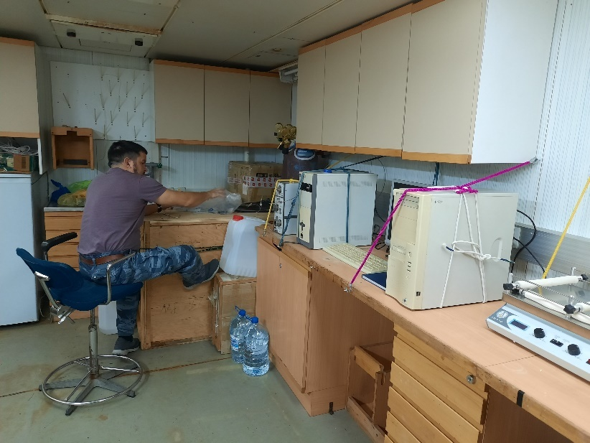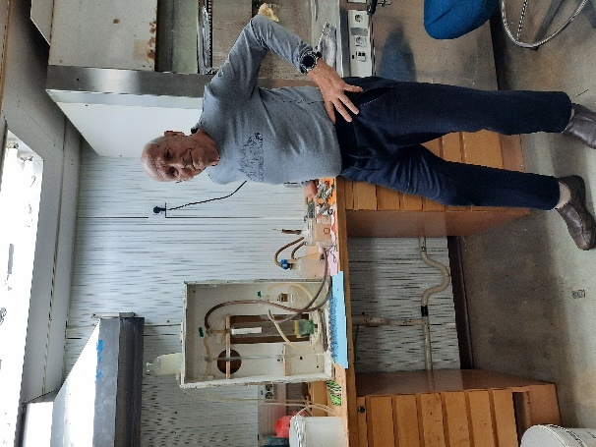
Рис. 1 Слева. Полоник Н.С. выполняет газогеохимические исследования в рейсе 81 на судне АМК методом равновесных концентраций (метод HeadSpace). Справа.Обжиров А.И. извлекает газа из воды и осадков на дегазационной установке методом вакуумной дегазации.
Отмечу эмоциональную составляющую нашего участия в этой экспедиции. Все отлично. У нас появилось много новых друзей. сотрудников института П.П.Ширшова и других организаций. Капитан, старпом, команда судна и научный состав были едины. Начальник экспедиции и руководители отрядов научных направлений работали профессионально. Ежедневно проводились утренние совещания и планировки работ на день.В конце экспедиции выполнялись отчетные семинары. Отлично были организованы высадки на катере и на резиновых специальных лодках на ледник и на побережье Новой Земли для исследований. Михаил Владимирович удовлетворил мою просьбу высадиться с группой на берег в районе залива Благополучия. Я взял пробу воды из реки и образцы пород из аллювия реки. Среди них наблюдались обломки кварцевых жил, алевролитовые сланцы, вулканические породы и много различных обломков (рис. 2). Этот набор обломков пород характеризует сложную геологическую историю Архипелага Новой Земли. Эти образцы и сложные структурные условия (складки, разломы и др., которые прослеживаются на береговых обрывах острова), является признаком возможного наличия на Архипелаге и вокруг углеводородных и рудных залежей. Кроме образцов обломков, отобраны донные осадки в Карском море на изучение аутигенных и рудных минералов, которые изучаются в настоящее время аспирантом лаборатории Газогеохимии ТОИ Владиславом Калгиным.
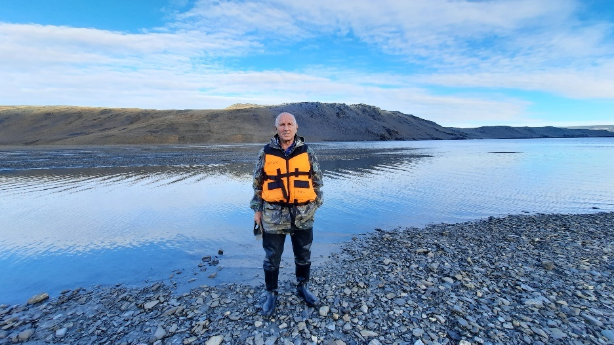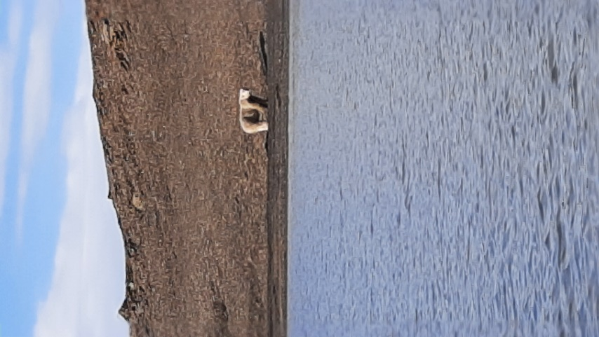
Рис. 2 Обжиров А.И. в заливе Благополучия Новой Земли. Отбирались пробы воды и обломков аллювия, представленных кварцевыми жилами, сланцами, вулканическими и другими породами.Справа, на берегу с удивлением смотрит на нас медведь, хозяин Новой Земли.
Что касается результатов анализов части газовых проб, отобранных в рейсе 81, то пока можно отметить следующее. В пробах воды во всех проанализированных пробах воды (100 проб) присутствует гелий (до 80-90 ppm)и водород (до 500 ppm). Это говорит о наличии подтока газа из глубоких горизонтов по зонам разломов в донные осадки и в воду. Когда будет сделан анализ всех проб, будет составлена таблица и концентрации газовых компонентов будут взаимоувязаны с данными гидрохимии, другими результатов исследований, в том числе с наличием, численностью, разнообразием биоты, так как ее развитие связана с физико-химической обстановкой (восстановительной или окислительной), гидрохимическими условиями. Газовая составляющая участвует и влияет на эти параметры, например, метан, тяжелые УВ создают восстановительные условия и развитие метанокисляющих микробов, что способствует созданию пищевой цепи и развитию биоты (бентос, крабы и др.). Поступление СО2 изменяют условия на окислительные и уменьшение биоты. Не и Н2 характеризуют подток газа из глубоких горизонтов и определенную сейсмическую активность.
В заключение, отмечу, что Арктика и ее окружение- это особенный и прекрасный «морской материк». В нем формируется погода, имеется углеводородное сырье, минеральные, рыбные, животные и другие ресурсы, в том числе запасы пресной воды (ледники), чистый и свежий воздух (рис. 3 и 4). Арктика - богатство России. Она еще недостаточно изучена в экономическом, географическом, геологическом, социальном и многофункциональном аспекте. Экспедиция на судне Академик Мстислав Келдыш, рейс 81 добавит знаний, полезных и важных для ее освоения. Хочу заметить, что иностранные «партнеры» пытаются внедриться в Российскую Арктику, заявить на нее несуществующие права. Участие иностранных ученых в российских экспедициях дает им повод заявлять, что они участвуют в изучении Арктики, а значит, предъявлять права на привилегии в Арктике. В современном неспокойном мире брать иностранцев в экспедиции в Российскую Арктику,давать им возможность изучать ее базовые особенности, нельзя. Эта территория должна быть без иностранцев.
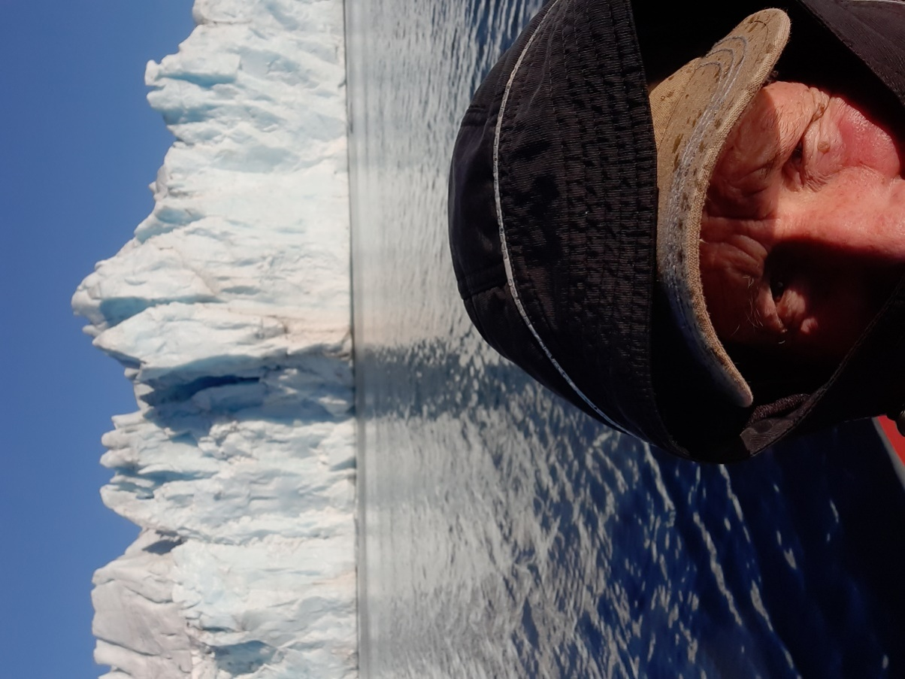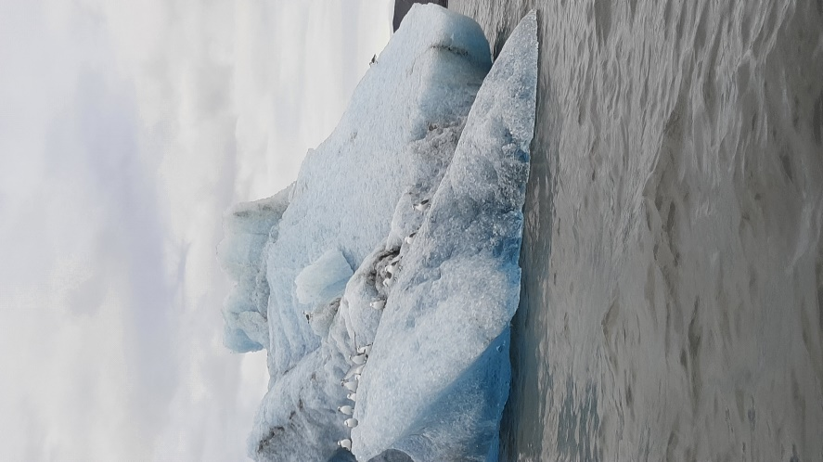
Рис.3 Обжиров А.И. в лодке приблизился к леднику в заливе Благополучия Новой Землии.Справа представлен айсберг, куски ледника откалываются от массива ледника и плавают в воде.
За приглашение нас в экспедицию на АМК, рейс 81, (27.08-25.09.2020) выражаем благодарность начальнику экспедиции академику РАН Флинту М.В., его научной команде, капитану и экипажу судна. Надеемся на дальнейшее наше сотрудничество.

